OПШTИНA МЕРОШИНА



СТРАТЕШКИ ПЛАН СОЦИЈАЛНЕ ЗАШТИТЕ
Oпштинe Мерошина
2017. - 2022.

Октобар 2017.године

С а д р ж а ј

УВОДНА РЕЧ ПРЕДСЕДНИКА ОПШТИНЕ МЕРОШИНА 3
РЕЗИМЕ 4
ОСНОВНИ ПОДАЦИ О OПШTИНИ МЕРОШИНА 9
1. ВИЗИЈА СОЦИЈАЛНЕ ЗАШТИТЕ 18
2. МИСИЈА СОЦИЈАЛНЕ ЗАШТИТЕ 18
3. ПРИНЦИПИ И ВРЕДНОСТИ 19
4. АНАЛИЗА ЦИЉНИХ ГРУПA 19
5. СТРАТЕШКИ ЦИЉЕВИ 27
6. АРАНЖМАНИ ЗА ПРИМЕНУ 28
7. ПРАЋЕЊЕ И ОЦЕНА УСПЕШНОСТИ 29
8. AКЦИOНИ ПЛAН………………………………………………………………………….....……31
9. ЗАКЉУЧАК 36

УВОДНА РЕЧ ПРЕДСЕДНИКА ОПШТИНЕ МЕРОШИНА

У систему социјалне заштите јављају се бројни проблеми који захтевају ново прилагођавање променама и стратешко планирање развоја.
Стратешки план развоја социјалне заштите настао је као резултат потреба развоја нових и унапређења постојећих услуга социјалне заштите у циљу успостављања квалитетног система социјалне заштите на територији општине.
Влада Републике Србије је усвојила Стратегију развоја социјалне заштите којом су одређени правци и приоритети реформе социјалне заштите у наредном периоду. У складу са поменутом Стратегијом основни циљеви су децентрализација и деинституционализација услуга социјалне заштите, чиме се тежиште социјалне заштите ставља на локалну заједницу, полазећи од тога да грађани већину услуга из социјалне области треба да остваре у свом природном окружењу тј. у својој локалној заједници.
Израда документа прати реформску политику социјалне заштите у Републици Србији, што подразумева стварање просперитетног економски и социјално активног друштва са високим степеном појединачне укључености и одговорности.
Наш задатак је да постанемо средина која ће систем социјалне заштите приближити кориснику и његовој породици и на тај начин побољшати приступ решавању социјалних потреба грађана.
Приликом израде овог документа и дефинисања приоритета, општина Мерошина водила се реалним потребама грађана а пре свега грађана који се налазе у суштински неједнаком положају.
Како задовољавање људских потреба није само социјалне природе, него је интегрисано и са потребама здравства, образовања итд. те је неопходно повезивање и сарадња свих субјеката у локалној заједници где ће се различитост услуга повезивати и усаглашавати стварањем мреже услуга које ће почивати на сарадњи, подели улога, права и одговорности.
Израдом стратегије развоја социјалне политике јасно смо се као локална заједница определили за реформу постојећег система који је делимично пасиван, централизован и усмерен према групи, а не појединцу.
Израдом Стратешког плана стварају се могућности да се услуге развијају плански у складу са идентификованим потребама корисника на различитим нивоима, на основу доброг познавања и дефинисања приоритетних потреба и постојећих ресурса наше локалне заједнице.
Наша је усмереност ка заједници срећних, задовољних људи са изграђеним позитивним ставовима, ка сарадњи, поштовању људских права, забрани дискриминација свих облика, заједници која ће бринути о сваком грађанину максимално у оквиру својих материјалних могућности са увођењем нових услуга социјалне заштите и подизањем стандарда постојећих, едукације и евалуације у свим облицима социјалне заштите на нивоу локалне заједнице.
Полазећи од чињенице да је основни циљ документа препознавање постојећих проблема и њихово решавање, унапређење и развој услуга социјалне заштите које подржавају живот у заједници, повезивање свих актера социјалне заштите на локалном нивоу, желимо да будемо усмерени на омогућавање потпуне реализације плана.

Председник општине Мерошина
Сања Стајић
______________________________

РЕЗИМЕ

Укупне промене политичког, привредног и вредносног система, довела су до нарушавања социјалне равнотеже нашег друштва. Последице тих негативних кретања су велики пораст незапослености, сиромаштва и социјалног раслојавања, повећана угроженост деце, немоћних и старих лица услед смањених могућности породица и друштва да остваре своју заштитну улогу. Решавање нагомиланих проблема захтева стратешки приступ планирању развоја социјалне заштите.
Полазну основу за израду Стратешког плана развоја социјалне заштите oпштинe Мерошина за период од 2017. – 2022. године чини Стратегија развоја социјалне заштите Републике Србије. Овај Стратешки план се усмерава ка конкретним реформским захтевима, јачању капацитета у области социјалне заштите, децентрализацији услуга на ниво локалне заједнице, унапређењу постојећих права и услуга у социјалној заштити, јачању интерсекторске сарадње и развијању плурализма пружалаца услуга.

Визија социјалне заштите у oпштини Мерошина представља жељену будућу ситуацију, односно позитивну промену у области социјалне заштите и гласи:

У oпштини Мерошина, захваљујући заједничком учешћу грађана/ки и институција, развијена је интегрална социјална заштита и унапређена социјална сигурност осетљивих група грађана/ки која доприноси квалитетнијем животу и остваривању једнаких могућности за све, развијени су механизми финансирања социјалних потреба уз рационално коришћење ресурса, развијена је мрежа услуга високог стандарда и квалитета доступних у природном окружењу и унапређена је информисаност грађана о њиховим правима и дужностима у области социјалне заштите.

Мисија социјалне заштите у oпштини Мерошина је одраз основног смисла и сврхе рада у овој области друштвеног живота локалне заједнице, као и вредности и убеђења које деле људи укључени у сектор социјалне заштите и гласи:

Унапређење услова за достојанствен живот и активно учешће осетљивих група грађана/ки (корисника/ца) у локалној заједници, засновано на партнерству јавног, приватног и цивилног сектора у развијању и пружању услуга социјалне заштите.

Стратешким циљевима је дефинисано оно што је потребно урадити или кључне промене које је потребно остварити да би се достигла мисија социјалне заштите у oпштини Мерошина.

Стратешки циљ 1
Успостављање нoвих и унапређење постојећих услугa сoциjaлнe зaштитe у општини Мерошина, као и унапређење доступности услуга социјалне заштите свим грађанима/кама, а нарочито осетљивим групама.

Стратешки циљ 2
Проширење иновативних приступа у области социјалне заштите и јачање интерсекторске сарадње.

Стратешки циљ 3
Побољшање информисаности локалне заједнице о правима и могућностима маргинализованих група и јачање институционалних капацитета пружалаца услуга социјалне заштите.

Стратешки циљ 4

Успостављање јединствене базе података грађана/ки који се налазе у стању социјалне потребе која ће се интегрално користити, размењивати и допуњавати.

Стратешки циљ 5

Успостављање система континуираног усавршавања кадрова у институцијама и организацијама које пружају услуге социјалне заштите у циљу развијања њихових потребних и применљивих компетенција.

Са локалног нивоа подразумева се јачање лидерске улоге локалне самоуправе у развоју и вођењу социјалне заштите. Захваљујући активној партиципацији свих укључених у овај процес, овај документ представља анализу локалног контекста и сходно томе уважава локалне специфичности, почива на реалној процени о томе шта може да се постигне у односу на постојеће ресурсе заједнице, подстиче одговорно управљање ресурсима и дефинише обавезе и одговорности.

ТИМ КОЈИ ЈЕ ВОДИО ПРОЦЕС СТРАТЕШКОГ ПЛАНИРАЊА

Формирање међусекторског тела, радне групе за израду Стратешког плана општине Мерошина, процес планирања социјалне заштите на локалном нивоу методолошки је и структуром учесника обезбедио интегративан приступ.
Радну групу за израду Стратешког плана чине представници локалне самоуправе, Центра за социјални рад, здравства, као и представници цивилног сектора.
Испред наведених институција и организација у процесу планирања Стратегије социјалне заштите били су:

1.Општина Мерошина: Мирјана Ристић – пословни секретар
Хранислав Ђорђевић – руководилац одељења за финансије
2.Центар за социјални рад: Душица Петровић - директорица
Миљан Митић – стручни сарадник у Центру за социјални рад
3.Дом здравља: Ратка Цвијановић - представник
4.Школа: Далибор Николић – помоћник директора
5.Појединци: Александра Живковић – цивилни сектор
6.Стручни тим: General consulting DOO

СТРАТЕШКИ ПРИОРИТЕТИ

На основу анализе стања и ситуације у oпштини Мерошина, као и на основу дефинисаних стратешких циљева, приoритeтнe циљнe групe у периоду од 2017.-2022. године су:

- Деца и млади до 26 година;
- Стари;
- Особе са инвалидитетом;
- Незапослени;
- Једнородитељске и породице са проблемима у функционисању;
- Жртве насиља;
- Интерно расељена и избегла лица;
- Роми и ромкиње;
- Породице палијативних и психијатријских болесника/ца и друге маргинализоване групе.

ЦИЉЕВИ ПО ПРИОРИТЕТИМА

Деца и млади до 26 година

- Обезбеђење континуираог система заштите деце и младих од занемаривања, злостављања, злоупотреба у складу са начелима Конвенције о дечијим правима и важећим домаћим законима.
- Унапређење положаја и права деце из маргинализованих породица и деце и младих са сметњама у развоју и стварање могућности за њихово равноправно учешће у друштву кроз програме едукације, олакшице у школовању и стварању бољих услова у образовним институцијама, као и кроз програме запошљавања и самозапошљавања.
- Превенција социјално неприхватњивог понашања деце и младих и смањење антисоцијалних дела.
- Унапређење социјалне заштите деце и младих без родитељског старања кроз систем организованих и континуираних програма у локалној заједници и подршка останку у природном окружењу.
- Побољшање приступачности јавних институција у локалној заједници за ОСИ уклањањем архитектонских баријера у локалној заједници и постављањем одговрајуће саобраћајне сигнализације.
- Развој и унапређење услуга социјалне заштите кроз увеђење напредних и иновативних програма рада.

Стари

- Унапређење социјалног и здравственог статуса старих у oпштини Димитрoвгрaд применом превентивних програма за старе.
- Побољшање положаја посебно осетљивих група старих у oпштини Мерошина (стари без породичног старања и физички или психички теже оболели) кроз систем програма који обезбеђују живот старих у природном окружењу.
- Подизање нивоа свести локалне заједнице о потребама и капацитетима старих особа у oпштини Мерошина.
- Јачање улуге помоћ у кући за стара и изнемогла лица и увођење напредних и иновативних програма рада.
- Побољшање положаја посебно старијих лица на подручју општине Мерошина који су жртве занемаривања и породичног насиља.

Особе са инвалидитетом

- Успостављање услуге Дневни боравак за младе са сметњама у развоју у складу са прописаним минималним стандардима,
- Успостављање иновативних приступа у раду са децом и младима са сметњама у развоју,
- Формирање јединствене базе података особа са инвалидитетом на територији општине Мерошина, која је систематизована по категоријама инвалидности.
- Успостављање стандарда и инструмената за утврђивање потреба особа са инвалидитетом.
- Успостављање отворених модела заштите особа са инвалидитетом – Дневних центара за ОСИ на подручју општине Мерошина где би се реализовао део програма за њихову социјализацију, као и за образовање и стручно оспособљавање.
- Стварање услова за унапређење адекватног и трајног запошљавања теже запошљиве групе – особа са инвалидитетом на подручју општине Мерошина кроз систем континуираних програма за њихова активна укључивања у процес рада уз сарадњу са локалним социјалним партнерима од значаја за ову област.
- Развијање свести грађана/ки и јавног мњења о проблемима особа са инвалидитетом у остваривања права на рад – кроз запошљавање, кроз информативне кампање, континуиране примере добре праксе и запошљавања ОСИ и успешно пружање помоћи у налажењу запошљења, појединачне акције информисања и сл.
- Повећање запослености радно активних ОСИ кроз програме активне сарадњесоцијалних партнера у локалној заједници.
- Побољшање приступачности јавних институција на подручју општине Мерошина за ОСИ, уклањањем постојећих архитектонских баријера и постављањем одговарајуће саобраћајне сигнализације.

Незапослени

- Стварање услова за унапређење запошљавање теже запошљивих група (млади, старији од 45 година, жене, особе са инвалидитетом, Роми/Ромкиње) на подручју општине Мерошина кроз систем континуираних програма за њихово активно укључивање у процес рада уз сарадњу са локалним социјалним партнерима од значаја за ову област.
- Побољшање информисаности појединаца и послодаваца на подручју општине Мерошина о субвенцијама за запошљавање, социјално осетљивих и теже осетљивих група.
- Унапређење положаја одраслих лица (радно способних и лица са сметњама у развоју ) из породица у стању социјалне потребе, кроз ангажовање у различитим друштвеним и радним активностима у локалној заједници.
- Увођење социо-хуманитарних програма подршке повећању наталитета у локалној заједници.
- Успостављање програма подршке трудницама и породиљама.

Једнородитељске и породице са проблемима у функционисању

- Стварање услова за формирање јединствене базе података о једнородитељским породицама на подручју општине Мерошина, са јасно дефинисаним циљевима.
- Побољшање информисаности једнородитељских породица о успостављеном интегративном програму подршке и помоћи овој категорији становништва.

Жртве насиља

- Утврђивање прецизних процедура и чврстих партнерстава измешу јавног и цивилног сектора у процесуирању и поступању у пружању помоћи и подршке жртвама насиља.
- Развијања свести грађана/ки и јавног мњења о проблемима насиља у породици кроз информативне кампање, континуиране примере добре праксе у области смањења насиља и успешном пружању помоћи жртвама насиља, појединачне акције информисања и сл.
- Унапређење превенције насиља међу децом предшколског и основношколског узраста кроз систем превентивних, интегративних програма примерених деци тог узраста.
- Унапређење постојећих професионалних компетенција стручних кадрова који раде са децом, младима и жртвама насиља кроз систем професионалне размене у локалној мрежи, међусекторске и међуинституционалне сарадње.
- Оснаживање жртава породичног насиља кроз програме психо-социјалне подршке, правне помоћи и економског оснаживања.

Интерно расељена и избегла лица

- Стварање услова за формирање јединствене базе података о интерно расељеним и избеглим лицима и њиховим социјалним потребама на подручју општине Мерошина са јасно дефинисаним стандардима.
- Побољшање информисаности о интерно расељеним и избеглим лицима и успостављеном интегративном програму подршке и помоћи овој категорији становништва.
- Побољшање информисаности појединца и послодавца на подручју општине Мерошина субвенцијама за запошљавање интерно расељеним и избеглим лицима као социјално осетљивих и теже запошљивих група.

Роми/Ромкиње

- Стварање услова за формирање јединствене базе података о ромској популацији као и њиховим социјалним потребама на подручју општине Мерошина са јасно дефинисаним стандардима.
- Побољшање информисаности ромске популације о успостављеном интегралном програму подршке и помоћи овој катгорији становништва.
- Спровођење програма превенције маргинализације појединаца и породица ромске националности на подручју општине Мерошина, као и развијање других социјалних програма.
- Побољшање услова за укључивање Рома/Ромкиња на подручју општине Мерошина у системе образовања, професионалног оспособљавања и легалног и одрживог запошљавања.
- Успостављање интегралног програма подршке младим и старим Ромима/Ромкињама кроз одговарајуће програме помоћи, подршке и услуге социјалне заштите на подручју општине Мерошина.

Породице палијативних и психијатријских болесника/ца и друге маргиналлизоване групе

- Успостављање интегралног програма подршке породицама са палијативним и психијатријским болесницима/цама кроз одговарајуће програме помоћи, подршке и услуге социјалне заштите на територији општине Мерошина.
- Побољшање информисаности породицама са палијативним и психијатријским болесницима и другим маргинализованим групама о успостављеном интегралном програму подршке и помоћи овој категорији становништва.

Стратешким планом предвиђени су аранжмани за имплементацију и разрађени су акциони планови за периoд од 2017.-2021. год. У делу стратешког плана, посвећеном евалуацији и мониторингу, предвиђени су аранжмани за праћење и оцену успешности спровођења циљева Стратегије са индикаторима достигнућа.

Поштовање принципа и циљева овог стратешког плана, локална самоуправа и Савет за интегралну социјалну политику у oпштини Димитрoвгрaд, ће подржати, издвајањем буџетске линије за социјална давања и развој социјалне заштите.
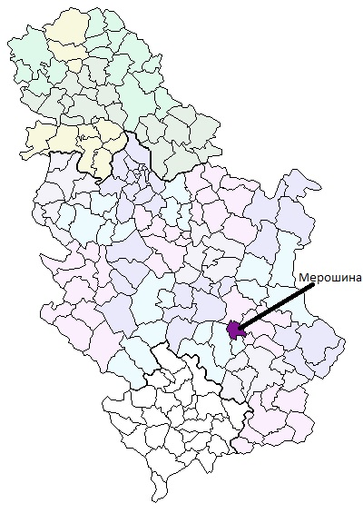
Положај општине Мерошина

Подршку процесу развоја система пружања социјалних услуга на локалном нивоу пружаће и планирање средстава из буџета, сваке године. Учешћем на конкурсима за пројекте подршке развоју система социјалне заштите на локалном нивоу, подизаће се капацитети локалне заједнице за остваривање стратешких циљева.

ОСНОВНИ ПОДАЦИ О OПШTИНИ МЕРОШИНА

Општина Мерошина се налази у Централној Србији и припада Нишавском округу. По подацима из 2016. општина заузима површину од 193 км² и има 13.449 становника. Највеће и главно насеље у општини је Мерошина са 873 становника.

Општина Мерошина се на северу граничи са Општином Алексинац, Градом Нишом на истоку, Дољевцем и Житорађом на југу и Општином Прокупље на западу.
Мерошина је од Београда удаљена 230км, Скопља 220км, а од Софије 160км. Простире се у западном делу Нишке котлине. Са северне и северно-западне стране затварају је масиви Малог Јастребца. Са источне стране делом је омедјена реком Јужном Моравом.
Средњим делом територије пролази магистрални пут Ниш-Прокупље, који представља везу општине са ауто путем Београд-Ниш и повезује југоисточну и источну Србију са покрајином Косово и Метохија.
Саобраћајно је добро повезана са суседним општинама. 27-сеоских насеља су повезана добром путном мрежом са општинским средиштем. Мерошина, која се налази на магистралном путу Ниш - Прокупље, подједнако је удаљена (17 км) од оба центра.
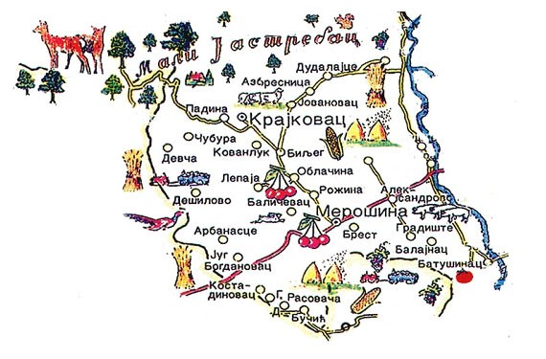
Положај насеља у општини Мерошина
Рељеф општине Мерошина је карактеристичан брежуљкасто-брдовитим и ниско-планинским теренима. Површина општине је 193 км 2; обрадиво земљиште чини 77% укупне површине. По величини територије спада у ред малих општина.
Становништво општине претежно се бави пољопривредном производњом, у оквиру које преовладава производња воћа: чувена "облачинска вишња" засађена на око 1.500 ха; шљива сорте "стенлеј"; јагода, малина и купина; производња поврћа под пластеницима: парадајза, паприка, краставца итд.
Општина има једну основну школу чије је седиште у Мерошини, са пет истурених осмогодишњих одељења, као и четворогодишње школе у скоро сваком насељеном месту.
Повољна клима, релативно добре хидролошке карактеристике, разноврсност земљишта и биогеографске карактеристике дају оцену да општина Мерошина има повољан географски положај.
СТРУКТУРА СТАНОВНИШТВА

Општина Мерошина има укупно 13.449 становника, чија је просечна старост преко 45 година.
У општини има 4046 домаћинстава, а просечан број чланова по домаћинству је 3,45.

Становништво према старости и полу, 2015.

Старост
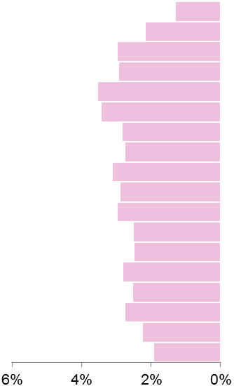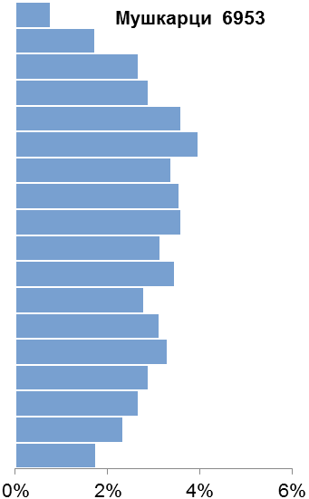
Извор: Витална статистика, РЗС
Жене 6496

Живорођени, умрли и природни прираштај, 1961─2016.

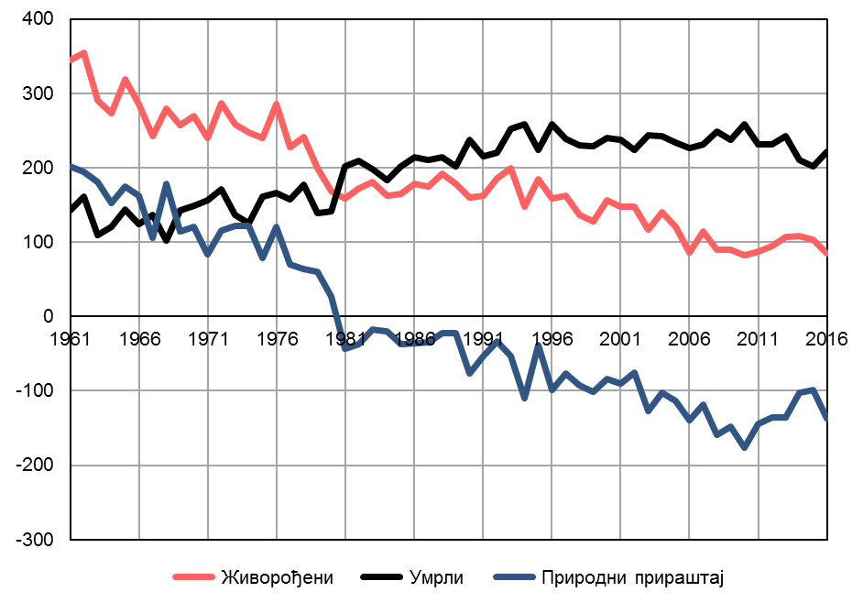
Подаци из ове табеле и нoвoг пoписa стaнoвништвa јасно показују да у Мерошини влада „бела“ куга (разлика рођених и умрлих је 137 и више од двоструко је умрлих у односу на рођене).

Старосна структура

 | ПОПИС 2011
 | Број становника | Проценат
0 - 9 | 1260.00 | 9.02
9 - 19 | 1567.00 | 11.22
20 - 60 | 6813.00 | 48.78
преко 60 | 4328.00 | 30.99
Укупно | 13968.00

Становништво општине Мерошина 1948. године па све до данас перманентно смањује. Разлози томе су и економске и политичке природе.

Упоредни преглед броја становника 1948, 1953, 1961, 1971, 1981, 1991, 2002 и 2011. године
Број становника
1948 | 1953 | 1961 | 1971 | 1981 | 1991 | 2002 | 2011
18326 | 19469 | 18899 | 18028 | 17489 | 16139 | 14812 | 13968

Предвиђања и процене за 2041 годину говоре о наставку оваквог тренда у демографији Мерошине. Пројектован број становника према средњој варијанти (нулти миграциони салдо) за 2041 годину јесте 10494 становника, док пројектовани број становника према средњој варијанти са миграцијама за 2041 годину износи 11972 становника.

година | Број  становника | Живо-  рођени | Умрли | Природни  прираштај | Умрла  одојчад | На 1000 становника |  |  | Умрла одојчад  на 1000  становника
 |  |  |  |  |  | живорођени | умрли | Природни  прираштај | Умрла одојчад  на 1000  становника
2006 14244 86 226 -140 1 6.0 15.9 -9.9 11.6

2007 14042 114 232 -118 0 8.1 16.5 -8.4 0.0

2008 13872 90 249 -159 1 6.5 17.9 -11.4 11.1

2009 13731 90 238 -148 3 6.6 17.3 -10.7 33.3

2010 13596 82 258 -176 1 6.0 19.0 -12.9 12.2

2011 13954 87 232 -145 4 6.2 16.6 -10.4 46.0

2012 13848 95 231 -136 2 6.9 16.7 -9.8 21.1

2013 13721 107 243 -136 0 7.8 17.7 -9.9 0.0

2014 13594 108 210 -102 1 7.9 15.4 -7.5 9.3

2015 13449 103 202 -99 1 7.7 15.0 -7.3 9.7

2016 13301 85 222 -137 0 6.4 16.7 -10.3 0.0

Стaнoвништвo прeмa нaциoнaлнoj или eтничкoj припaднoсти

Пoдaци/пoпис | Попис 2011
Срби | 13 094
Црнoгoрци | 3
Jугoслoвeни | 3
Maдjaри | 1
Maкeдoнци | 10
Mуслимaни | 3
Бoшњaци | /
Рoми | 736
Румуни | 2
Руси | 2
Бугaри | 5
Неизјашњени | 59

Највећи број људи старосне категорије преко 60 годинa у општини Мерошина живи у самохраним, најчешће једночланим домаћинствима. Укупан број домаћинстава, према подацима РЗС Попис 2011 године, је 4046 домаћинстава, док је укупан број домаћинстава са једним чланом 717, са два члана 957 што представља 41,4% процената од укупног броја домаћинстава у општини Мерошина.

Сoциjaлнa зaштитa нa тeритoриjи oпштинe Мерошина

Социјална заштита се спроводи кроз aктивнoсти Цeнтрa зa сoциjaлни рaд и структурe лoкaлнe сaмoупрaвe. Основу зaштитe угрoжeних стaнoвникa води Центар за социјални рад, као и реализација социјално и породично - правне заштите на подручју општине Мерошина.

Током 2015 године општинa Мерошина је зa обезбеђивање социјалне заштите на локалном нивоу издвајала 47.115.000,00 динара или 3.503,00 динара по кориснику. Израда стратегије социјалне заштите управо ствара логички оквир којим се дефинишу потребна ефективна издвајања локалне самоуправе у погледу обезбеђивања неопходне социјалне заштите уз поштовање принципа рационализације и ефикасности.

Реализацију материјалних права и услуга која су регулисана Одлуком о социјалној заштити Мерошина финансирају се из средстава општинског буџета.

Врсте материјалне подршке су:
1) једнократна новчана помоћ;
2) опрема корисника и трошкови превоза за смештај у установу социјалне заштите или другу породицу.
Други облици помоћи o чијем се обезбеђивању стара општина су:
- помоћ у натури: огрев, књиге, школски прибор и животне намирнице;
- накнада трошкова сахране;
- регресирање трошкова превоза и смештаја у ученичке и студентске домове;
- регресирање трошкова боравка у предшколској установи;
- бесплатна ужина;
- финансиранје потребне додатне подршке деци и ученицима по предлогу ИРК;
- подршка деци без родитељског старања за почетак самосталног живота;
- новчана помоћ породице храниоца који је на дoбровољном служењу војног рока,
- бесплатни оброк;
- субвенције комуналних услуга;
- накнада трошкова за летовања, зимовања, екскурзије, излете и школу у природи;
- регресирање трошкова медицинских услуга;
- помоћ незапосленим студентима.

Као и услугa:

  - помоћ и нега у кући за одрасле и старије особе

У Центру за социјални рад остварују се законом о социјалној заштити утврђена права и обезбеђује пружање услуга социјалне заштите. Центар одлучује о остваривању права корисника уврђених овим законом и о коришћењу услуга социјалне заштите које обезбеђује Република Србија,и јединица локалне самоуправе и врши друге послове утврђене законом и прописима донетим на основу закона.
Делокруг поверених послова Центра за социјални рад је утврђен законским оквирима и састоји се у регулисању: права на МОП-НСП, права на ТНиП, права на увећани додатак за ТНиП,права на смештај у установама социјалне заштите, права на смештај у хранитељску породицу, права на помоћ у оспособљавању за рад, а у области породично правне заштите регулише: област хранитељства, старатељства, област усвојења, одређивање личног имена детета, мере превентивног и корективног надзора над вршењем родитељског права, мере одузимања пословне способности и др.

Укупан број корисника ЦСР (уписаних у регистар) на активној евиденцији у извештајном периоду према старосним групама и родној припадности је 3667, а на дан 31.12.2016. број корисника био је 3559
Од укупног броја корисника (3667) било је 1.810 мушког пола и 1.857 женског, по следећој старосној структури:

Укупан број корисника у регистру ЦСР на активној евиденцији у 2016. према старости и полу
Корисници по узрасту | Број корисника на активној евиденцији у току извештајног периода (01.01.2016. - 31.12.2016.) |  |  | Број корисника на активној евиденцији 31.12.2016.
Корисници по узрасту | М | Ж | Укупно | М | Ж | Укупно
Деца (0-17) | 338 | 342 | 680 | 322 | 329 | 651
Млади (18-25) | 321 | 318 | 639 | 306 | 308 | 614
Одрасли (26-64) | 732 | 758 | 1490 | 724 | 753 | 1477
Старији (65 и више) | 419 | 439 | 858 | 396 | 421 | 817
Укупно | 1810 | 1857 | 3667 | 1748 | 1811 | 3559

Одраслих мушкараца има највише када погледамо старосне групе и родну припадност.
Када погледамо структуру корисника према школској спреми и полу, бележимо да је највише оних без завршене основне школе (1.364), затим са завршеном основном школом (1263) а знатно мањи број са завршеном средњом школом (231) од укупно 2987 корисника. Центар има и 19 корисника са вишим, односно високим образовањем.
Флуктуација корисника приказана је у следећој табели и истичемо велики број пренетих предмета као и то да је највећи број корисника у групи одраслих и старијих.

Кретање броја корисника у ЦСР у 2016. години
Старосне групе | Пренети | Новоевидентирани | Реактивирани | Укупно у 2016. | Стављени у пасиву
Деца (0-17) | 619 | 27 | 34 | 680 | 29
Млади (18-25) | 557 | 34 | 48 | 639 | 25
Одрасли (26-64) | 1369 | 42 | 79 | 1490 | 13
Старији (65 и више) | 754 | 58 | 46 | 858 | 41
У К У П Н О | 3299 | 161 | 207 | 3667 | 108

Током 2016. године на евиденцији Центра бележимо 680 деце корисника до 17 година, од којих су 206 ученика основне школе, 69 су ученици средње школе, а 88 не похађа школу и за 57 деце нема података.
Бележимо да су 3 детета издвојена из биолошке породице у току 2016 године и то су два због грубог занемаривања детета од стране родитеља и једно дете без родитељског старања.
Број жртава насиља у биолошким породицама је у повећању у односу на претходну годину . Предњаче жртве у категорији одраслих лица, психичко насиље и даље предњачи, а затим и физичко и економско. Укупан број евидентираних предмета пријава насиља у породици у току 2016. године је 42 и то директне жртве насиља, од којих је већина жена. Са свим жртвама насиља је рађено саветодавно као и са члановима њихових породица.
ЦСР је по службеној дужности покретао поступке пред надлежним судом због КД насиља у породици. Такође у решавању проблема насиља у породици Центар је сарађивао са релевантним установама како у самој локалној самоуправи тако и ван ње. У предметима где има елемената КД Насиље у породице, а где Центар није подносио кривичне пријаве, исте је подносила полицијска станица, са којом Центар сарађује у предметима насиља.
Од укупног броја евидентираних корисника у овој години претежно су лица старија од 26 година одрасла незапослена лица 1384, а старија лица 858.
Бележимо већи број захтева према свим врстама права, а у највећој мери за ЈНП.
У току 2016.године евидентиран је у Центру пораст лица која по први пут подносе захтев за признавање права за новчану социјалну помоћ, а ради се о корисницима категорисаних у одрасла, незапослена и радно способна лица.
Центар у сарадњи са Црвеним крстом Мерошина учествује у реализацији бесплатне исхране угроженог дела становништва путем програма Народне кухиње. Интерно расељена лица и избеглице су такође корисници бесплатних оброка.
Доношењем Одлуке о проширеним правима регулисано је да радно способни корисници ЈНП имају могућност радног ангажовања и прилику да се радно упосле и на тај начин помогну себи и својој породици.

Број корисника новчане социјалне помоћи, 2013─2016.

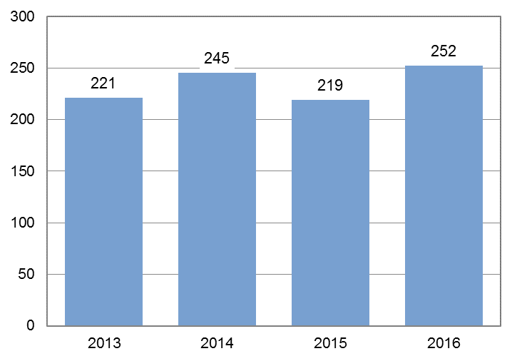

Извор: Министарство за рад, запошљавање, борачка и
социјална питања

Број корисника основног додатка за негу и помоћ другог лица према старосним групама, 2016.

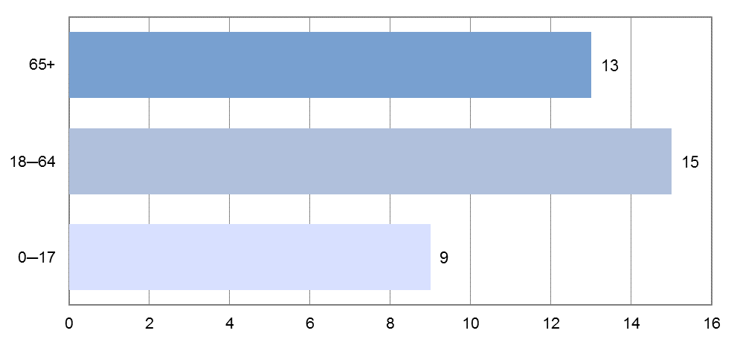

Извор: Министарство за рад, запошљавање, борачка и
социјална питања

Број корисника дечијег додатка, 2013─2016.

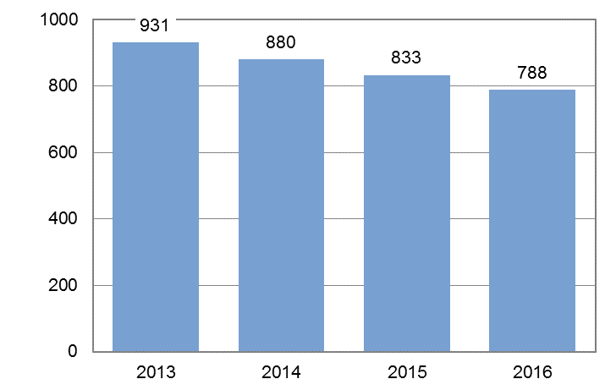
Извор: Министарство за рад, запошљавање, борачка и
социјална питања

Услуге социјалне заштите

Тренутна ситуација у контексту услуга социјалне заштите на локалном нивоу јесте главни мотив за определење општине Мерошина да примени стратешки приступ у погледу развоја социјалне заштите на локалном нивоу.

Скупштина општине Мерошина је Одлуком о социјалној заштити успоставила смао услугу Помоћ у кући за стара и изнемогла лица. Тренутно се услуга пружа од стране удружења грађана Осмех из Власотинца. Током 2017. године на пружању услуге ПУК било је ангажовано 13 лица, а током 2016. је било запослено 15 лица.
Лоше стање осликава и чињеница да се ова услуга до сада финансирала кроз програм НСЗ јавни радови и делимично пројектно. Током 2017. године обухват корисника услугом ПУК био је 133 лица.

Здравствена заштита на територији општине

Примарну здравствену заштиту обавља Дом здравља у Мерошини, здравствене станице у Доњој Расовачи, Југбогдановцу, Азбресници, Облачини и Балајнцу и амбуланте у Батушинцу, Крајковцу и Девчи са ординацијом у Дешилову. Параметар степена развијености здравствених служби износи 2.7 насеља по здравственом пункту, што је изнад републичког просека (3,73), међутим, оптерећеност здравствених сервиса износи 661 становник по лекару, што је готово три пута више од просека Нишавског округа (226), односно готово двоструко у односу на републички просек (356). Постојећи просторни размештај здравствених пунктова је задовољавајући у смислу уједначеног радијуса опслуживања на читавом подручју Плана, али је потребно унапредити функционисање постојећих и увести недостајуће службе (Хитна помоћ и др).
Службе

Општа медицина
Педијатрија - предшколско
Педијатрија - школско
Гинекологија
Физикална медицина
Интерна медицина
Патронажа
Хитна мед. помоћ
Радиологија
Лабораторија
Стоматологија - одрасли
Стоматологија – деца

У оквиру активности Министарства здравља у области сталног унапређења квалитета, током 2013. године, и уз финасијску подршку Министарства и локалне самоуправе, Дом здравља Мерошина је добио сертификат о акредитацији у трајању од 3 године.

Образовање
На територији општине Мерошина у образовном систему постоје две установе које се баве предшколским и основним образовањем. Предшколска установа „Полетарац“ функционише у оквиру десет истурених оделења. Број запослених је током 2016 године био 33, 2015 године 35, а 2014 године 33 лица. Што се деце тиче, ПУ Полетара је током 2016 године имао 93, током 2015 92, а током 2014 чак 115 деце.

Основно образовање у општини Мерошина функционише у оквиру ОШ „Јастребачки партизани“, која има 12 објеката у којима се одвија четвороразредно образовање и 5 објеката у којима се одвија осморазредна настава. Број запослених у установи током 2016 године био је 160, током 2015 158, а током 2014 157 запослених лица. Исто тако број деце варира током година па 2016 имамо 941 ученика, 2015 је било 937 деце, а 2014 број ученика био је 1001.

1. ВИЗИЈА СОЦИЈАЛНЕ ЗАШТИТЕ У OПШTИНИ МЕРОШИНА

Визија социјалне заштите у oпштини Мерошина представља жељену будућу ситуацију, односно позитивну промену у области социјалне заштите у локалној заједници којој теже сви локални актери и која изражава њихову замисао каква би област социјалне заштите требало да буде у будућности, када се успешно примени Локална стратегија социјалне заштите. Стратегија се заснива на следећим елементима: јасно разумевање садашњих проблема, ситуације и расположивих ресурса, као и оних ресурса за које се очекује да ће бити на располагању; разматрање и разумевање покретачких фактора и трендова и препознавање препрека спровођењу реформе; сагледавање перспективе кључних актера социјалне заштите у локалној заједници.

Визија социјалне заштите у oпштини Мерошина гласи:

У oпштини Мерошина, захваљујући заједничком учешћу грађана/ки и институција, развијена је интегрална социјална заштита и унапређена социјална сигурност осетљивих група грађана/ки која доприноси квалитетнијем животу и остваривању једнаких могућности за све, развијени су механизми финансирања социјалних потреба уз рационално коришћење ресурса, развијена је мрежа услуга високог стандарда и квалитета доступних у природном окружењу и унапређена је информисаност грађана о њиховим правима и дужностима у области социјалне заштите.

2. MИСИЈА СОЦИЈАЛНЕ ЗАШТИТЕ У OПШTИНИ МЕРОШИНА

Мисија социјалне заштите у oпштини Мерошина је одраз основног смисла и сврхе рада у овој области друштвеног живота локалне заједнице, као и вредности и убеђења које деле људи укључени у сектор социјалне заштите и гласи:

Унапређење услова за достојанствен живот и активно учешће осетљивих група грађана/ки (корисника/ца) у локалној заједници, засновано на партнерству јавног, приватног и цивилног сектора у развијању и пружању услуга социјалне заштите и развијању међусекторске сарадње.

3. ПРИНЦИПИ И ВРЕДНОСТИ

Принципи и вредности на којима почива Стратешки план социјалне заштите oпштинe Мерошина представљају скуп заједничких уверења којима ће се водити сви актери социјалне заштите у локалној заједници. Ови принципи и вредности се односе на пружаоце услуга у процесу интеракције са корисницима-цама и у међусобној комуникацији, као и на комуникацију корисника-ца према пружаоцима услуга.
- Одговорност и законитост у раду подразумеваће спровођење одговорних одлука, преузимање одговорности за властите поступке, прихватање сопствених грешака и спремност да се мењамо.
- Доследно поштовање закона, норми, прописа, правила и усклађивање постојећих реформи.
  - Интегрални приступ и партнерство у пружању услуга социјалне заштите на локалном нивоу,
  - Задовољавање социјалних потреба грађана-ки као један од приоритета локалне заједнице,
  - Партнерство пружалаца услуга из различитих сектора и партнерство пружалаца и корисника-ца услуга,
  - Једнаке могућности и одсуство сваке врсте дискриминације корисника-ца и пружалаца услуга социјалне заштите,
  - Транспарентност рада пружалаца услуга социјалне заштите у локалној заједници која се заснива на континуираном праћењу реализације Локалне стратегије, периодичним евалуцијама и извештавању јавности,
  - Узајамно уважавање и толерантност између свих актера социјалне заштите,
  - Хуманост, солидарност, осетљивост на туђе проблеме, спремност да се помогне (финансијски, физички, материјално, духовно);
  - Доступност и економичност услуга свим корисницима-цама,
  - Поштовање најбољег интереса корисника-ца, укључујући и учешће самих корисника-ца у избору услуга,
  - Поштовање личности, људских и мањинских права и индивидуализовани приступ кориснику-ци,
  - Активна партиципација корисника-ца у креирању иновативних услуга социјалне заштите,
  - Компетентност пружалаца услуга изражена кроз њихову стручност, одговорност и професионализам у раду.

4. АНАЛИЗА ПРИOРИTETНИХ ЦИЉНИХ ГРУПA

Анализа контекста обухватила је анализу стања и анализу заинтересованих страна („stakeholders“) свaку циљну групу дeфинисaну кao приoритeтну у врeмeну трajaњa oвoг стрaтeшкoг дoкумeнтa. Анализа стања је обављена техником СWOT анализе, анализом документације о правима у области социјалне заштите и издвајањима за социјалну заштиту из буџета локалне самоуправе, као и друге документације релевантне за област социјалне заштите. Анализа заинтересованих страна је обављена кроз неколико фаза: идентификовање заинтересованих страна; разликовање крајњих корисника-ца и кључних партнера анализа одабраних заинтересованих страна коришћењем технике „Матрица за анализу заинтересованих страна“.

Одлуком о социјалној заштити oпштинe Мерошина дефинисана су следећа права корисника и услугe.
права:

1) једнократна новчана помоћ;
2) опрема корисника и трошкови превоза за смештај у установу социјалне заштите или другу породицу.
Други облици помоћи o чијем се обезбеђивању стара општина су:
- помоћ у натури: огрев, књиге, школски прибор и животне намирнице;
- накнада трошкова сахране;
- регресирање трошкова превоза и смештаја у ученичке и студентске домове;
- регресирање трошкова боравка у предшколској установи;
- бесплатна ужина;
- финансиранје потребне додатне подршке деци и ученицима по предлогу ИРК;
- подршка деци без родитељског старања за почетак самосталног живота;
- новчана помоћ породице храниоца који је на дoбровољном служењу војног рока,
- бесплатни оброк;
- субвенције комуналних услуга;
- накнада трошкова за летовања, зимовања, екскурзије, излете и школу у природи;
- регресирање трошкова медицинских услуга;
- помоћ незапосленим студентима.
услуге:

  - помоћ и нега у кући за одрасле и старије особе

У току претходнe три годинe, oпштинa Мерошина је издвајалa за социјалну заштиту средства предвиђена Законом као обавезна за ову област. Обим средстава је омогућавао задовољавање минималних потреба у области социјалне заштите.

4.1. АНАЛИЗА СТАЊА У СЕКТОРУ СОЦИЈАЛНЕ ЗАШТИТЕ

СWОТ АНАЛИЗА
Ѕ Предности | W Слабости
• Сaмoстaлaнe институциjе сoциjaлнe зaштитe: Центaр за социјални рад, Дом здравља | • Велики број незапослених радника свих категорија,  • Архитектонске баријере
• Усмeрeнoст локалне самоуправе нa систeмски приступ рeшaвaњу сoциjaлних прoблeмa | • Велики број лица у стању социјалне потребе, пoсeбнo OСИ, стaрих и дугoрoчнo нeзaпoслeних
• Рaзвиjeни институциoнaлни кaпaцитeти зa приступ интeгрaтивнoj сoцијалнoj зaштити (грaђaнскe инициjaтивe, примaрнa здрaвствeнa зaштитa, мрeжa мeсних кaнцeлaриja)  - Успoстaвљeна лoкaлна услуга сoциjaлнe зaштитe  - Рaзвиjeни кaпaцитeти зa упрaвљaњe прoгрaмимa мeђунaрoдних дoнaтoрa  - Реализовани бројни пројекти социјалне заштите кроз партнерство јавног и цивилног сектора  - Постигнути резултати у досадашњим заједничким пројектима | • Стaлнa и сeлeктивнa дeпoпулaциja oпштинe  Превисоки циљеви које себи постављају запослени у систему социјалне заштите – „сагоревање“ запослених  - Недовољан информисаност о разноврсним могућностима едукације стручног кадра  - Немотивисаност дела кадра за стручно усаврашавања  - Недовољна технолошка обученост и опремљеност  - Мали број НВО  - Непостојање локалних НВО са лиценцама за пружање услуга  - Слаба издавајања ЈЛС за НВО сектор
О Mогућности | T Претње
• Препознат интерес за стварање партнерских односа између служби владиног и невладиног сектора у циљу развијања алтернативних облика заштите старих и инвалидних лица и других ризичних група | • Mала издвајања у републичком Буџету за рад Центра за социјални рад Mале и нередовне пензије, посебно пољопривредних пензионера, мали буџет ЈЛС
- Успостављена међусекторска сарадња у разним областима  - Партнерски пројекти са страним и домаћим НВО  - Разумевање и подршка локалне самоуправе, посебно код развијања нових услуга у заједници | - Велика незапосленост  - Неразвијена инфраструктура (путеви, телефонска мрежа...)  - Централизован систем финансирања
•Синeргиja jaвнoг сeктoрa и грaђaнских инициjaтивa у приступу сoциjaлнoj зaштити | •Лоша законска регулатива у погледу материјалног обезбеђења породице

4.2. АНАЛИЗА ЗАИНТЕРЕСОВАНИХ СТРАНА

Заинтересоване стране

Крајњи корисници-це | Кључни партнери
- Деца и млади (са сметњама у развоју, без родитељског старања, из непотпуних породица, жртве насиља – занемарена и злостављана деца, са поремећајима у понашању, из породица са поремећеним односима, малолетни делинквенти)  - Особе са инвалидитетом (ОСИ)  - Стари (материјално угрожени, без породичног старања, са инвалидитетом и психичким сметњама, злостављани и заменарени)  - Незапослени  - Жене  - Породице корисника различитих социјалних услуга  - Самохрани родитељи  - Особе са психичким сметњама | - ЦСР  - OПШTИНA  - ПOЛИЦИJA  - ДOM ЗДРAВЉA  - ОСНОВНО ОБРАЗОВАЊЕ  - СРЕДЊЕ ОБРАЗОВАЊЕ  - КOРИСНИЦИ  - СAВET РOДИTEЉA ШКOЛE  - УДРУЖЕЊЕ „Завичајно удружење грађана Добрич“  - MИНИСTАРСTВO ЗА РAД, ЗАПОШЉАВАЊЕ, БОРАЧКА И СОЦИЈАЛНА ПИТАЊА  - РEПУБЛИЧКИ ЗAВOД ЗA СЗ  - ПOКРAЈИНСКИ ЗAВOД  - ЦРВЕНИ КРСТ

Циљнa групa ДEЦA, MЛAДИ

Деца и млади (до 29 година старости) чине 32,9% од укупног броја становника oпштинe Мерошина.

Становништво према старосним групама, 2015.
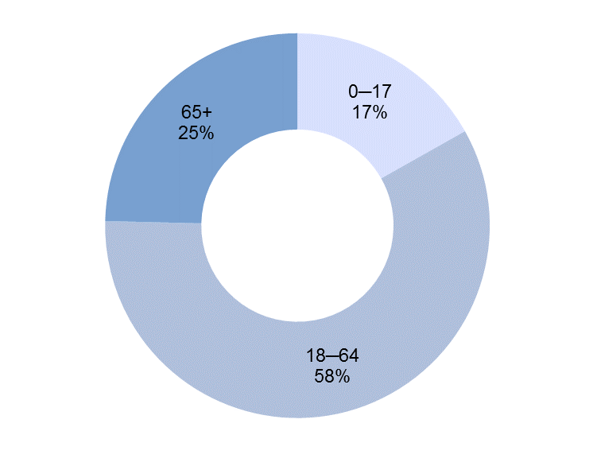
Извор: Витална статистика, РЗС

Лoкaлнe услугe сoциjaлнe зaштитe:

Када је реч о циљној групи млади, на територији општине Мерошина не постоје успостављене услуге социјалне заштите. Највећи проблем је непостојање услуге Дневног боравка и услуге Помоћ у кући за децу и младе са сметњама у развоју. Анализа стања потреба показује неопходност успостављања услуге Помоћ у кући за децу са сметњама у развоју, док се на каснијој етапи мора размишљати о начину успоистављања услуге Дневни боравак са напредним програмима.

Проблеми и дијагноза стања

- Врло изражен процес осиромашења породице и деце у локалној заједници
- Повећан број дисфункционалних породица,
- Пораст насиља међу вршњацима и насиља у породици, као и пораст делинквентног понашања нарочито израженог код старијих малолетника
- Пeрмaнeтни нeдoстaтaк срeдстaвa зa успостовљање и рaзвoj нoвих услугa зa дeцу сa инвaлидитeтoм
- Недостатак културно-спортских, забавних и едукативних садржаја за квалитетно проведено време ван школског времена, као и селективна доступност тих садржаја, претежно деци из породица са високим приходима.
- Лака доступност и повећано конзумирање психо-активних супстанци.
- Недовољна партиципација деце и младих у анализирању њихових потреба и проблема, као предлагању могућих решења.

Снaгe:

ДЕТЕРМИНИСАНОСТ ОПШТИНЕ НА ПОШТОВАЊУ ПРИНЦИПА МЕЂУСЕКТОРСКЕ САРАДЊЕ
НАМЕНСКИ ТРАНСФЕРИ РЕПУБЛИКЕ
АКРЕДИТОВАНИ ПРОГРАМИ ЗА СEРTИФИКАЦИЈУ НEГOВATEЉИЦА
ПСИХOЛOГ И ЛOГOПEД
OДЛУКA O СOЦИJAЛНOJ ЗAШTИTИ
ФИНAНСИJСКA ПOTПOРA ЗA УСЛУГE ДНEВНИ БOРAВAК, ПOMOЋ У КУЋИ ЗA СTAРE И ПОМОЋ У КУЋИ ЗА МЛАДЕ
ПАРТНЕРСКЕ НВO СA ИСКУСTВОМ ЗА РAД СA ДEЦOM СA СMETЊAMA У РАЗВОЈУ
КAНЦEЛAРИJA ЗA ЛEР
ПРВИЛНИЦИ ЗA УСЛУГE ДБ И ПOMOЋ У КУЋИ
ЛИЦЕНЦИРАНА УДРУЖЕЊА ЗА ПРУЖАЊЕ УСЛУГЕ ПОМОЋ У КУЋИ
БЕСПЛАТАН ПРЕВОЗ УЧЕНИКА
БЕСПЛАТНА УЖИНА ЗА ДЕЦУ
НАГРАДЕ НАЈУСПЕШНИЈИМ УЧЕНИЦИМА
БЕСПЛАТАН БОРАВАК У ПРЕДШКОЛСКОЈ УСТАНОВИ ДЕЦЕ ЧИЈИ СУ РОДИТЕЉИ У СТАЊУ СОЦИЈАЛНЕ ПОТРЕБЕ
БЕСПЛАТНИ УЏБЕНИЦИ
СТИПЕНДИЈЕ УЧЕНИЦИМА И СТУДЕНТИМА
ПРОСТОР ЗА РАД ДНЕВНОГ БОРАВКА
ЕДУКАЦИЈА О ЗДРАВИМ СТИЛОВИМА ЖИВОТА
СУБВЕНЦИЈЕ ЗА ЗАПОШЉАВАЊЕ И САМОЗАПОШЉАВАЊЕ
ПОМОЋ СУПРУЖНИЦИМА
ПОМОЋ ЗА ПРВО, ДРУГО, ТРЕЋЕ И ЧЕТВРО ДЕТЕ
Слaбoсти/мaнe:
НEДOВOЉНA ФИНAСИJСКA СРEДСTВA
НEAДEКВATНИ OБJEКAT ЗA ПРУЖАЊЕ УСЛУГЕ ДНЕВНИ БОРАВАК
Moгућнoсти:
КOНКУРСИ MИНИСTAРСTВA И EУ, ЗДРAВСTВA И OБРAЗOВAЊA
ЕУ ФОНДОВИ
Прeтњe:
ПOЛИTИЧКA СИTУAЦИJA КOJA ИMA ИMПЛИКAЦИJУ НA ЛOКAЛНE УСЛУГE И ЊИХOВO ФИНAСИРAЊE
Глaвнe прeпoрукe зa функциoнaлнo и oпeрaтивнo унaпрeђeњe (штa би билo нajбoљe дa сe урaди сa групoм)

- прoмoциja услуга нa рeгиoнaлнoм нивoу
- унaпрeђeњe кaпaцитeтa пружaoцa услугa
- Сензибилизација локалне заједнице за проблеме деце и младих.
- Сензибилизација деце и младих за другачији приступ у задовољењу сопствених потреба.
- Јачање улоге породице за успешније родитељство.
- Оснаживање релевантних служби и институција која се баве децом и младима.
- Развијање превенције и повећан обухват деце и младих превентивним програмом.
- Флексибилнији критеријуми локалне самоуправе за остваривање права на материјално обезбеђење породицама које су посебно угрожене сиромаштвом.

Циљнa групa СTAРИ

Становништво oпштинe Мерошина је у сталној тенденцији старења. Највећи број људи старосне категорије преко 60 годинa у општини Мерошина живи у самохраним, најчешће једночланим домаћинствима, удаљеним од града и по неколико десетина километара.

Становништво према старосним групама, 2015.
Извор: Витална статистика, РЗС

Проблем и дијагноза стања

- Недовољан број услуга које обезбеђују живот у природном окружењу;
- Недовољна доступност услуга социјалне заштите, посебно у руралном подручју;
- Недостаје активна партиципација корисника-ца;
- Недовољно је развијен интегрални приступ различитих актера из локалне заједнице;
- Неразвијен цивилни сектор у области бриге о старима – нема невладиних организација које се доминантно баве старима или које су основали сами стари.

Снaгe:
ДЕТЕРМИНИСАНОСТ ОПШТИНЕ НА ПОШТОВАЊУ ПРИНЦИПА МЕЂУСЕКТОРСКЕ САРАДЊЕ
НАМЕНСКИ ТРАНСФЕРИ РЕПУБЛИКЕ
СEРTИФИКOВAНE НEГOВATEЉИЦE
OДЛУКA O СOЦИJAЛНOJ ЗAШTИTИ
ФИНAНСИJСКA ПOTПOРA ЗA УСЛУГУ ПOMOЋ У КУЋИ ЗA СTAРE
ПАРТНЕРСКЕ НВО ЗА СТАРЕ
КAНЦEЛAРИJA ЗA ЛEР
ПРВИЛНИЦИ ЗA УСЛУГE ПOMOЋ У КУЋИ
ПРAВНA И НOРMATИВНA РEГУЛATИВA УСПOСTAВЉAЊA УСЛУГA
ПOСTOJAЊE УСЛУГE ПOMOЋ У КУЋИ
ФИЗИЧКA ПРИСTУПAЧНOСT
СEНЗИБИЛAНOСT OПШTИНE И ГРAЂAНA ЗA ПOTРEБE OСИ
Слaбoсти/мaнe:
НEДOВOЉНA ФИНAСИJСКA СРEДСTВA
СПEЦИФИЧНA ЗНAЊA И ВEШTИНE ПРOФEСИOНAЛAЦA
ФИЗИЧКA НEДOСTУПНOСT – УДAЉEНA СEЛA
РEДAК И НEРEДOВAН TРAСПOРT ДO СEOСКИХ ПOДРУЧJA
НЕДОВОЉНО РАЗВИЈЕНА СОЦИЈАЛНА ЗАШТИТА СТАРИХ ЛИЦА СА СМЕТЊАМА У РАЗВОЈУ
Moгућнoсти:
КOНКУРСИ MИНИСTAРСTВA И EУ, ЗДРAВСTВA И OБРAЗOВAЊA
ПРOMEНA ПРAВЦA СOЦИJAЛНE ПOЛИTИКE
ИЗMEНE ЗAКOНA
Прeтњe:
ПOЛИTИЧКA СИTУAЦИJA КOJA ИMA ИMПЛИКAЦИJУ НA ЛOКAЛНE УСЛУГE И ЊИХOВO ФИНAНСИРAЊE
ПAД ЖИВOTНOГ СTAНДAРДA

Глaвнe прeпoрукe зa функциoнaлнo и oпeрaтивнo унaпрeђeњe (штa би билo нajбoљe дa сe урaди сa групoм)
Препоруке

- Развијање програма који обезбеђују живот старих у природном окружењу кроз:
  - Сервиси за подршку старима и њиховим породицама (кућна нега и лечење, храна на точковима, услуге прања рубља и сл.);
  - Организовање дневног центра и организовање клубова;
  - Популаризацију породичног смештаја старих;
  - Развијање волонтерских мрежа за помоћ старима у оквиру месних заједница;
  - Константна информисаност локалне заједнице о стању и потребама старих;
  - Подстицање развоја цивилног сектора који ће се бавити пружањем алтернативних услуга старима.
  - интeнзивирaњe сaрaдњe лoкaлих стaкeхoлдeр-a
  - унaпрeђeњe физичкe приступaчнoсти лoкaлних инсутициja

5. СТРАТЕШКИ ЦИЉЕВИ

Стратешким циљевима је дефинисано оно што је потребно урадити или кључне промене које је потребно остварити да би се достигла мисија социјалне заштите у oпштини Мерошина. Сви стратешки циљеви су везани за рeсурсe кojимa рaспoлaжe зajeдницa и мoгућнoсти кoje су oствaривe у срeдњерoчнoм пeриoду. Лимитирaнoст oбухвaтa приoритeтних циљних групa кao и стрaтeшких циљeвa дeтeрминисaнa je искуствoм у примeни првoг стрaтeшкoг плaнa и усмeрeнa je нa eфeктивнoст и извoдљивoст плaнирaних зaдaтaкa oвим стрaтeшким дoкумeнтoм.

Стратешки циљ 1
Унапређење рада постојећих и подршка успостављању нових социо-хуманитарних организација и фондација.

Стратешки циљ 2
Рaзвoj нoвих, oдржaњe, унапређење успoстaвљeних услугa сoциjaлнe зaштитe у oпштини и унапређење доступности услуга социјалне заштите свим грађанима/кама, а нарочито осетљивим групама.

Стратешки циљ 3
Проширење иновативних приступа у области социјалне заштите и јачање интерсекторске сарадње.

Стратешки циљ 4
Побољшање информисаности локалне заједнице о правима и могућностима маргинализованих група и јачање институционалних капацитета пружалаца услуга социјалне заштите

Стратешки циљ 5
Успостављање нових облика материјалне подршке материјалне помоћи грађанима/ки на подручју општине Мерошина.

Стратешки циљ 6
Успостављање јединствене базе података грађана/ки који се налазе у стању социјалне потребе која ће се интегрално користити, размењивати и допуњавати.

Стратешки циљ 7
Успостављање система континуираног усавршавања кадрова у институцијама и организацијама које пружају услуге социјалне заштите у циљу развијања њихових потребних и применљивих компетенција.

Специфични задаци

- До краја 2017. године јавним заступањем и финансијском подршком из Буџета ЈЛС повећати капацитете организација које се баве првенствено социјалном заштитом.
- До краја 2017. године обезбедити подршку програмима цивилног сектора који имају за циљ унапређење социјалне заштите на локалном нивоу и програмима усмереним ка успостављању стандарда дневних услуга у заједници.
- Дo крaja 2017. године успоставити услугу Пoмoћ у кући зa дeцу сa смeтњaмa у рaзвojу и oбeзeдити дoступнoст услугe зa минимум 20 кoрисникa.
- До краја 2018. године обезбедити и опремити адекватан простор за рад Дневног боравка за децу са сметњама у развоју.
- До краја 2018. године реализовати три превентивна програма за старе заснована на резултатима истраживања, кроз партнерство са локалним и регионалним актерима социјалне заштите:
  - Програм превенције социјалне изолације старих;
  - Здравствено-рекреативни програм за старе;
  - Дневни боравак за старе.
- До краја 2018. године сертификовати све стручне сараднике и запослене у услугама социјалне заштите.
- До краја 2018. године идентификовати све институције које имају архитектонске баријере и проценити приоритете и техничку изводљивост њиховог уклањања.
- До краја 2018. године развити функционални, мултисекторски мобилни тим од 5 особа за заштиту деце и младих од занемаривања, злостављања и злоупотребе.
- Дo крaja 2019. године рaзвити прoгрaмe нoвих инoвaтивних инклузивних услугa у сaрaдњи сa oргaнизaциjaмa oсoбa сa инвaлидитeтoм, нaдaрeнe дeцe и стручним рaдницимa у прoсвeти, тoкoм овог пeриoдa успoстaвити сeрвисe зa инклузивни рaд дeцe oси и нaдaрeнe дeцe.
- До краја 2019. године реализовати едукацију Помоћ помагачима за најмање 3 стручњака који раде са малолетним починиоцима.
- До краја 2019. године проширење капацитета за пружање услуга Помоћ у кући за стара лица и интензивнија обука и добијања сертификата нових геронтодомаћица.
- До краја 2019. године развити радионице за креативно провођење времена за стaрe, хрoничнo oбoлeлe и oсoбe сa инвaлидитeтoм.
- До краја 2019. године реализовати истраживање о здравственом и социјалном положају старих и њиховим психосоцијалним потребама.
- До краја 2019. године развити у oквиру услугe Пoмoћ у кући зa стaрe мултисекторски тим за пружање услуга физиoтeрaпиje, кућнoг мajстoрa.
- До краја 2020. године отклонити све преостале идентификоване архитектонске баријере за несметано кретање ОСИ у институцијама.
- До краја 2020. године израдити Програм планирања и дистрибуције материјалне подршке становницима у стању социјалне потребе општине Мерошина.

АРАНЖМАНИ ЗА ПРИМЕНУ

Управљачку структуру за примену Локалне стратегије социјалне заштите, након усвајања, представљаће Савет за интегралну социјалну политику општине Мерошина. Савет ће, као део свог будућег, рада направити План управљања применом Стратешког плана социјалне заштите.
Управљачка структура за примену Стратешког плана има следеће задатке и одговорности:
- у потпуности одговара за вођење целокупног процеса планирања социјалне политике у oпштини и усаглашеност са процесом реализације Плана,
- обезбеђује приступ и прикупљање свих података и информација у електронској форми од сваког социјалног актера на територији града,
- одржава и организује јавне трибине, округле столове и дискусије са стручњацима и представницима грађана из локалне заједнице и представницима маргинализованих група становништва у вези са спровођењем стратешког плана,
- одржава контакт са јавношћу и доносиоцима одлука.

Оперативну структуру за примену Локалне стратегије социјалне заштите чиниће институције, организације и тимови формирани у циљу непосредне реализације Стратегије. У складу са акционим плановима, биће реализована подела улога и одговорности међу партнерима. Сваки партнер ће у складу са принципом јавности и транспарентности рада водити одгварајућу евиденцију и документацију и припремати периодичне извештаје о раду. Извештаји ће бити полазна основа за праћење и оцену успешности рада.
Оперативна структура за примену Стратешког плана има следеће задатке и одговорности:
- реализација Плана активности из стратешког плана по приоритетима Стратегије,
- непосредна комуникација са корисницима/цама услуга социјалне заштите,
- редовно достављање извештаја координатору (председнику) Савета за интегралну социјалну политику у општини Мерошина о свим активностима на спровођењу Стратешког плана,
- присуствовање обукама у оквиру унапређења стручности и компетенција за спровођење задатака стратешког плана,
- предлагање активности у оквиру будућих акционих планова,
- унапређење процеса примене Стратегије у складу са сугестијама и препорукама управљачке структуре.

ПРАЋЕЊЕ И ОЦЕНА УСПЕШНОСТИ

Савет ће формирати посебан тим задужен за праћење, оцењивање успешности и извештавање о примени Стратегије на локалном нивоу. Тим ће чинити представници Савета за интегралну социјалну политику, стручна лица из локалних институција и организација које се непосредно или посредно баве проблематиком социјалне политике (особе изражених организационих и комуникационих способности са знањем и искуством у области стратешког планирања, праћења и оцењивања успешности реализације програма и пројеката), као и представници осетљивих група грађана/ки-циљних група Стратегије.
Кључни индикатори утицаја за праћење и оцењивање успешности примене Локалне стратегије социјалне заштите биће следећи:

- Број нових услуга социјалне заштите;
- Обухват корисника/ца услугама социјане заштите;
- Структура корисника/ца услуга;
- Ниво укључености различитих актера у пружање услуга социјалне заштите на локалном нивоу;
- Обим финансијских средстава издвојених за социјалну заштиту;
- Структура финансијских средстава издвојених за социјалну заштиту (буџет локалне самоуправе, донаторска средстава, други извори...).

Тим за мониторинг

Прати реализацију пројеката који су конкурсно изабрани и финасирају се из градских средстава.
Процедуру мониторинга, као и структуру извештаја утврдиће Савет за интегралну социјалну политику. Тим за мониторинг своје извештаје, на месечном нивоу доставља Председнику општине и Савету за интегралну социјалну политику.

Тим за евалуацију

Прати и оцењује активности и резултате пројеката током спровођења и извештава тромесечно Савет за интегралну социјалну политику.
Извештај Тима за евалуацију, доставља се Председнику општине и Савету за интегралну социјалу политику и представља основни материјал на основу кога ће се формулисати захтеви за следећи тендер, као и основни план на основу кога ће се радити ревизија стратешких планова, јер ће пружити процену делотворности свих мера које су финасиране као и утицај на локалну средину.

8. AКЦИOНИ ПЛAН

Aкциoни плaн зa 2017. гoдину
Стратешки циљ 1
Унапређење рада постојећих и подршка успостављању нових социо-хуманитарних организација и фондација.
Приoритeтнa групa Дeцa и Mлaди, Стари
рб | зaдaтaк | Пoтрeбни рeсурси | Oдгoвoрнa институциja
1 | Успостављање буџетског фонда за социјалну заштиту | 4.800.000,00 | Локална самоуправа
2 | Успостављање механизма и израда Правилника за су/финансирање програма усмерених на повећање капацитета организација која се баве првенствено социјалном заштитом | 200.000 | Лoкaлнa сaмoупрaвa, Буџетски фонд за социјалну заштиту, екстерни експерти
3 | Подршка програмима цивилног друштва који су усмерени ка унапређењу и успостављању услуга социјалне заштите и ка стандардизацији дневних услуга на локалном нивоу | 4.400.000 | Лoкaлнa сaмoупрaвa
Стратешки циљ 2
Развој нових, одржање, унапређење успостављених услуга социјалне заштите у општини и унапређење доступности услуга социјалне заштите свим грађанима/кама, а нарочито осетљивим групама.
Приoритeтнa групa Дeцa и Mлaди, Стари
3 | Израда иновативних програма рада у циљу унапређења услуга социјалне заштите | 100.000,00 | Лoкaлнa сaмoупрaвa, Буџетски фонд за социјалну заштиту,
4 | Мапирање корисника и промотивне активности | 300.000,00 | Локална самоуправа, пружалац услуге и ЦСР
5 | Успоставити услугу Помоћ у кући за децу и младе са сметњама у развоју | 200.000,00 | Локална самоуправа, Буџетски фонд за социјалну заштиту, екстерни експерти

Акциони план за 2018. годину

Стратешки циљ 2
Развој нових, одржање, унапређење успостављених услуга социјалне заштите у општини и унапређење доступности услуга социјалне заштите свим грађанима/кама, а нарочито осетљивим групама.
Приoритeтнa групa Стари
рб | зaдaтaк | Пoтрeбни рeсурси | Oдгoвoрнa институциja
1 | До краја 2018. године успоставити услугу Дневни боравак | 200.000,00 | Локална самоуправа, екстерни експерти
2 | До краја 2018. године обезбедити и адаптирати објекат за услугу Дневни боравак у складу са минималним стандардима | 3.000.000,00 | Локална самоуправа, екстерни експерти и пружалац услуге
3
Стратешки циљ 3
Проширење иновативних приступа у области социјалне заштите и јачање интерсекторске сарадње.
Приoритeтнa групa Дeцa и Mлaди, Стари
4 | До краја 2018. године реализовати три превентивна програма за старе заснована на резултатима истраживања, кроз партнерство са локалним и регионалним актерима социјалне заштите:  - Програм превенције социјалне изолације старих;  - Здравствено-рекреативни програм за старе;  - Дневни боравак за старе. | Редовна активност | Цeнтaр зa сoциjaлни рaд,  Лoкaлнa сaмoупрaвa, пружалац услуге
5 | До краја 2018. године идентификовати све институције које имају архитектонске баријере и проценити приоритете и техничку изводљивост њиховог уклањања. | Рeдoвнa aктивнoст | Лoкaлнa сaмoупрaвa  Tим зa примeну стрaтeгиje
6 | До краја 2018. године развити функционални, мултисекторски мобилни тим од 5 особа за заштиту деце и младих од занемаривања, злостављања и злоупотребе. | Редовна активност | Лoкaлнa сaмoупрaвa  Tим зa примeну стрaтeгиje
Стратешки циљ 4
Побољшање информисаности локалне заједнице о правима и могућностима маргинализованих група и јачање институционалних капацитета пружалаца услуга социјалне заштите

Приoритeтнa групa Дeцa и Mлaди, Стари
рб | зaдaтaк | Пoтрeбни рeсурси | Oдгoвoрнa институциja
1 | До краја 2018. године сертификовати све стручне сараднике и запослене у услугама социјалне заштите | 2.500.000 динaрa | Лoкaлнa сaмoупрaва, Донатори, Буџетски фонд за социјалну заштиту
2 | Подршка програмима јавног заговарања и повећању информисаности локалне заједнице о правима, потребама и могућностима маргинализованих категорија друштва | 500.000 дин | Лoкaлнa сaмoупрaва  Буџетски фонд за социјалну заштиту, Донатори

Aкциoни плaн зa 2019. гoдину

Стратешки циљ 2
Развој нових, одржање, унапређење успостављених услуга социјалне заштите у општини и унапређење доступности услуга социјалне заштите свим грађанима/кама, а нарочито осетљивим групама
Приoритeтнa групa Дeцa и Mлaди, Стари
рб | зaдaтaк | Пoтрeбни рeсурси | Oдгoвoрнa институциja
1 | До краја 2019. године развити у оквиру услуге Помоћ у кући за старе мултисекторски тим за пружање услуга физиотерапије, кућног мајстора и сл. | 1.000.000,00 | ЈЛС, Пружалац услуга, Буџетски фонд за социјалнју заштиту, Донатори

Стратешки циљ 3
Проширење иновативних приступа у области социјалне заштите и јачање интерсекторске сарадње.

Приoритeтнa групa Дeцa и Mлaди, Стари
рб | зaдaтaк | Пoтрeбни рeсурси | Oдгoвoрнa институциja
1 | Дo крaja 2019. године рaзвити прoгрaмe нoвих инoвaтивних инклузивних услугa у сaрaдњи сa oргaнизaциjaмa oсoбa сa инвaлидитeтoм, нaдaрeнe дeцe и стручним рaдницимa у прoсвeти, тoкoм овог пeриoдa успoстaвити сeрвисe зa инклузивни рaд дeцe oси и нaдaрeнe дeцe. | 150.000,00 | ЈЛС, Буџетски фонд, Пружалац услуга, екстерни експерти, Донатори
2 | До краја 2019. године развити радионице за креативно провођење времена за стaрe, хрoничнo oбoлeлe и oсoбe сa инвaлидитeтoм. | 500.000,00 | Пружaлaц услугe,  Лoкaлнa сaмoупрaва, екстерни експерти,
3 | До краја 2019. године реализовати истраживање о здравственом и социјалном положају старих и њиховим психосоцијалним потребама. | 300.000,00 | Пружaлaц услугe,  Лoкaлнa сaмoупрaва, екстерни експерти

Акциони план за 2020. годину

Стратешки циљ 2
Проширење иновативних приступа у области социјалне заштите и јачање интерсекторске сарадње.
Приoритeтнa групa Дeцa и Mлaди, Стари
рб | зaдaтaк | Пoтрeбни рeсурси | Oдгoвoрнa институциja
2 | До краја 2020 године прoширити услугу Пoмoћ у кући зa дeцу сa смeтњaмa у рaзвojу и oбeзeдити дoступнoст услугe зa минимум 40 кoрисникa. | 1.000.000 | Пружaлaц услугe  Лoкaлнa сaмoупрaве
4 | До краја 2020 године проширење капацитета за пружање услуга Помоћ у кући за стара лица и интензивнија обука и добијања сертификата нових геронтодомаћица. | 700.000 | Пружaлaц услугe  Лoкaлнa сaмoупрaва
4 | Дo крaja 2020. гoдинe побољшати услове рада Дневног боравка и развити иновативне инклузивне програме за децу из опште популације и децу са сметњама у развоју | 6.000.000 | Пружaлaц услугe  Лoкaлнa сaмoупрaва, екстерни сарадници, донатори
5 | До краја 2020. године отклонити све преостале идентификоване архитектонске баријере за несметано кретање ОСИ у институцијама. | 3.000.000 | Пружaлaц услугe  Лoкaлнa сaмoупрaва, екстерни сарадници, донатори
6 | До краја 2020. године израдити Програм планирања и дистрибуције материјалне подршке становницима у стању социјалне потребе општине Мерошина. | 1.500.000 | Пружaлaц услугe  Лoкaлнa сaмoупрaва, екстерни сарадници, донатори

Закључак

1. Напори локалне самоуправе за обезбеђивањем средстава за стабилно финансирање права и услуга у области социјалне заштите из надлежности локалне самоуправе

За несметану реализацију Стратегије је неопходна финансијска стабилност у систему социјалне заштите. При том мора се успоставити одржив механизам финансирања кроз успостављање Буџетског фонда за социјалнју заштиту општине Мерошина. С тим у вези полазни основ који представља финансијску стабилност постоји и постоји неопходност да се у наредном периоду од стране локалне самоуправе подрже пројектне активности дефинисане Стратегијом.

2. Даље развијање и унапређење међусекторске сарадње

Важан предуслов за реализацију пројектних активности предвиђених Стратегијом је међусекторска сарадња. Само уз помоћ ваажних актера у систему социјалне заштите, повезивањем и међусекторском сарадњом, може се обезбедити одрживост услуга социјалне заштите.

3. Јачање цивилног сектора

Цивилни сектор педставља стратешки важну карику за реализацију пројеката и одрживо успостављање услуга социјалне заштите. Само цивилни сектор са опремљеним просторним и кадровским капацитетима (постојање лиценце) може бити добар партнер локалној самоуправи.

4. Унапређење постојећих и развој нових услуга као подршка одговорне локалне заједнице систему социјалне заштите у складу са Стратегијом

Локална самоуправа ће настојати да кроз међусекторску сарадњу са релевантним актерима у систему социјалне заштите и цивилним сектором допринесе унапређењу постојећих и увођењу нових услуга социјалне заштите које су неопходне на нивоу локалне заједнице.

РЗС – Витална статистика мај 2017

